

**Бастауыш, негізгі орта және жалпы орта білімнің жалпы білім беретін оқу бағдарламаларын іске асыратын білім беру ұйымдарына оқуға қабылдаудың үлгілік қағидаларын бекіту туралы**

Қазақстан Республикасы Білім және ғылым министрінің 2018 жылғы 12 қазандағы № 564 бұйрығы. Қазақстан Республикасының Әділет министрлігінде 2018 жылғы 16 қазанда № 17553 болып тіркелді.

      "Білім туралы" 2007 жылғы 27 шілдедегі Қазақстан Республикасы Заңының 5-бабының 11) тармақшасына және "Мемлекеттік көрсетілетін қызметтер туралы" 2013 жылғы 15 сәуірдегі Қазақстан Республикасы Заңының 10-бабының 1) тармақшасына сәйкес **БҰЙЫРАМЫН:**

      Ескерту. Кіріспе жаңа редакцияда - ҚР Білім және ғылым министрінің 24.06.2020 № 264 (алғашқы ресми жарияланған күнінен кейін күнтізбелік он күн өткен соң қолданысқа енгізіледі) бұйрығымен.

      1. Қоса беріліп отырған Бастауыш, негізгі орта және жалпы орта білімнің жалпы білім беретін оқу бағдарламаларын іске асыратын білім беру ұйымдарына қабылдаудың үлгілік қағидалары бекітілсін.

      2. Қазақстан Республикасы Білім және ғылым министрлігінің Мектепке дейінгі және орта білім департаменті (Ш.Т. Каринова) заңнамада белгіленген тәртіппен:

1. осы бұйрықтың Қазақстан Республикасы Әділет министрлігінде мемлекеттік тіркелуін;

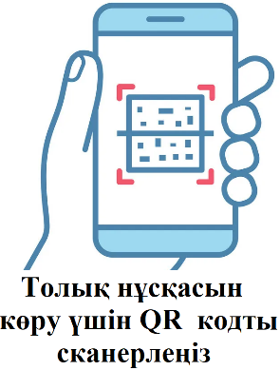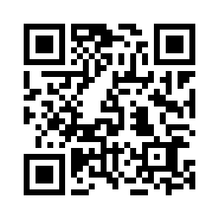



**"Бастауыш, негізгі орта және жалпы орта білімнің жалпы білім беретін оқу бағдарламаларын іске асыратын білім беру ұйымдарына оқуға қабылдаудың үлгілік қағидаларын бекіту туралы" Қазақстан Республикасы Білім және ғылым министрінің 2018 жылғы 12 қазандағы № 564 бұйрығына өзгерістер мен толықтырулар енгізу туралы**

Қазақстан Республикасы Білім және ғылым министрінің 2020 жылғы 24 маусымдағы № 264 бұйрығы. Қазақстан Республикасының Әділет министрлігінде 2020 жылғы 25 маусымда № 20899 болып тіркелді.

      "Мемлекеттік көрсетілетін қызметтер туралы" 2013 жылғы 15 сәуірдегі Қазақстан Республикасы Заңының 10-бабының 1) тармақшасына сәйкес БҰЙЫРАМЫН:

      1. "Бастауыш, негізгі орта және жалпы орта білімнің жалпы білім беретін оқу бағдарламаларын іске асыратын білім беру ұйымдарына оқуға қабылдаудың үлгілік қағидаларын бекіту туралы" Қазақстан Республикасы Білім және ғылым министрінің 2018 жылғы 12 қазандағы № 564 бұйрығына (Нормативтік құқықтық актілерді мемлекеттік тіркеу тізілімінде № 17553 болып тіркелген, 2018 жылғы 26 қазанда "Қазақстан Республикасының нормативтік құқықтық актілерінің электрондық түрдегі эталондық бақылау банкі" АЖ-де электронды түрде жарияланған) мынадай өзгерістер мен толықтырулар енгізілсін:

      бұйрықтың кіріспесі мынадай редакцияда жазылсын:

      "Білім туралы" 2007 жылғы 27 шілдедегі Қазақстан Республикасы Заңының 5-бабының 11) тармақшасына және "Мемлекеттік көрсетілетін қызметтер туралы" 2013 жылғы 15 сәуірдегі Қазақстан Республикасы Заңының 10-бабының 1) тармақшасына сәйкес **БҰЙЫРАМЫН:**";

      көрсетілген бұйрықпен бекітілген Бастауыш, негізгі орта және жалпы орта білімнің жалпы білім беретін оқу бағдарламаларын іске асыратын білім беру ұйымдарына оқуға қабылдаудың үлгілік қағидаларында:

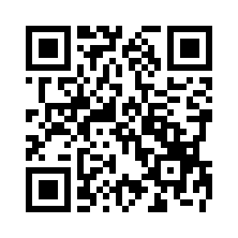



**Қазақстан Республикасы Білім және ғылым министрінің 2021 жылғы 7 маусымдағы № 277 бұйрығы. Қазақстан Республикасының Әділет министрлігінде 2021 жылғы 8 маусымда № 22950 болып тіркелді**

      "Білім туралы" Қазақстан Республикасы Заңының 5-бабының 6-3) тармақшасына сәйкес БҰЙЫРАМЫН:

      1. "Білім туралы мемлекеттік үлгідегі құжаттардың түрлері мен нысандарын және оларды беру қағидаларын бекіту туралы" Қазақстан Республикасы Білім және ғылым министрінің 2015 жылғы 28 қаңтардағы № 39 бұйрығына (Нормативтік құқықтық актілерді мемлекеттік тіркеу тізілімінде № 10348 болып тіркелген) мынадай өзгерістер мен толықтырулар енгізілсін:

      тақырыбы мынадай редакцияда жазылсын:

      "Білім туралы құжаттардың түрлерін, білім туралы мемлекеттік үлгідегі құжаттардың нысандарын және оларды есепке алу мен беру қағидаларын, білім туралы өзіндік үлгідегі құжаттардың мазмұнына қойылатын негізгі талаптарды және оларды есепке алу мен беру қағидаларын, сондай-ақ білім беру ұйымдарында білім алуды аяқтамаған адамдарға берілетін анықтаманың нысанын бекіту туралы";

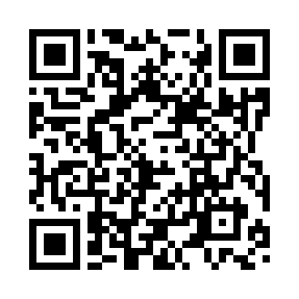



**Мемлекеттік білім беру ұйымдарының білім алушылары мен тәрбиеленушілерін оқулықтармен және оқу-әдістемелік кешендермен қамтамасыз ету қағидаларын бекіту туралы**

Қазақстан Республикасы Білім және ғылым министрінің 2016 жылғы 28 қаңтардағы № 91 бұйрығы. Қазақстан Республикасының Әділет министрлігінде 2016 жылы 26 ақпанда № 13288 болып тіркелді.

      "Білім туралы" Қазақстан Республикасы Заңының 5-бабының 19-2) тармақшасына сәйкес **БҰЙЫРАМЫН:**

      1. Қоса беріліп отырған Мемлекеттік білім беру ұйымдарының білім алушылары мен тәрбиеленушілерін оқулықтармен және оқу-әдістемелік кешендермен қамтамасыз ету қағидалары бекітілсін.

      2. Қазақстан Республикасы Білім және ғылым министрлігінің Білім және ғылым саласындағы бақылау комитеті заңнамада белгіленген тәртіппен:

      1) осы бұйрықты Қазақстан Республикасы Әділет министрлігінде мемлекеттік тіркеуді;

1. осы бұйрықтың көшірмесін Қазақстан Республикасы Әділет министрлігінде мемлекеттік тіркеуден өткеннен кейін күнтізбелік он күн ішінде мерзімді баспа басылымдарында және "Әділет" ақпараттық-құқықтық жүйесінде ресми жариялауға, сондай-ақ Қазақстан Республикасы нормативтік құқықтық актілерінің эталондық бақылау банкінде орналастыру үшін "Қазақстан Республикасы Әділет министрлігінің Республикалық құқықтық ақпарат орталығы" шаруашылық жүргізу құқығындағы республикалық мемлекеттік кәсіпорнына жолдауды;

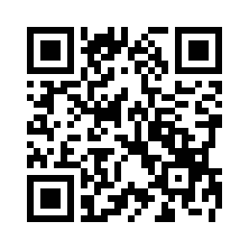



**Мектепке дейінгі білім беру саласында мемлекеттік қызметтер көрсету қағидаларын бекіту туралы**

Қазақстан Республикасы Білім және ғылым министрінің 2020 жылғы 19 маусымдағы № 254 бұйрығы. Қазақстан Республикасының Әділет министрлігінде 2020 жылғы 22 маусымда № 20883 болып тіркелді.

      "Мемлекеттік қызметтер туралы" 2013 жылғы 15 сәуірдегі Қазақстан Республикасы Заңының 10-бабының 1) тармақшасына сәйкес БҰЙЫРАМЫН:

      1. Қоса беріліп отырған Мектепке дейінгі білім беру саласында мемлекеттік қызметтер көрсету қағидалары бекітілсін.

      2. Осы бұйрыққа қосымшаға сәйкес Қазақстан Республикасы Білім және ғылым министрінің кейбір бұйрықтарының күші жойылсын.

      3. Қазақстан Республикасы Білім және ғылым министрлігінің Мектепке дейінгі және орта білім беру комитеті заңнамада белгіленген тәртіпте:

      1) осы бұйрықтың Қазақстан Республикасы Әділет министрлігінде мемлекеттік тіркелуін;

      2) осы бұйрықты Қазақстан Республикасы Білім және ғылым министрлігінің интернет-ресурсында орналастыруды;

      3) осы бұйрық Қазақстан Республикасы Әділет министрлігінде мемлекеттік тіркеуден өткеннен кейін он жұмыс күні ішінде Қазақстан Республикасы Білім және ғылым министрлігінің Заң қызметі департаментіне осы тармақтың 1), 2)-тармақшаларында көзделген іс-шаралардың орындалуы туралы мәліметтерді ұсынуды қамтамасыз етсін.

      4. Осы бұйрықтың орындалуын бақылау жетекшілік жасайтын Қазақстан Республикасының Білім және ғылым вице-министріне жүктелсін.

      5. Осы бұйрық алғашқы ресми жарияланған күнінен кейін қолданысқа енгізіледі.

|  |  |
| --- | --- |
| *Қазақстан Республикасының*  *Білім және ғылым министрі* | *А. Аймагамбетов* |

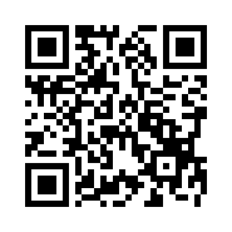



**"Бастауыш, негізгі орта және жалпы орта білімнің жалпы білім беретін оқу бағдарламаларын іске асыратын білім беру ұйымдарына оқуға қабылдаудың үлгілік қағидаларын бекіту туралы" Қазақстан Республикасы Білім және ғылым министрінің 2018 жылғы 12 қазандағы № 564 бұйрығына өзгерістер енгізу туралы**

Қазақстан Республикасы Білім және ғылым министрінің 2020 жылғы 7 тамыздағы № 332 бұйрығы. Қазақстан Республикасының Әділет министрлігінде 2020 жылғы 10 тамызда № 21074 болып тіркелді

      БҰЙЫРАМЫН:

      1. "Бастауыш, негізгі орта және жалпы орта білімнің жалпы білім беретін оқу бағдарламаларын іске асыратын білім беру ұйымдарына оқуға қабылдаудың үлгілік қағидаларын бекіту туралы" Қазақстан Республикасы Білім және ғылым министрінің 2018 жылғы 12 қазандағы № 564 бұйрығына (Нормативтік құқықтық актілерді мемлекеттік тіркеу тізілімінде №17553 болып тіркелген, 2018 жылғы 26 қазанда "Қазақстан Республикасының нормативтік құқықтық актілерінің электрондық түрдегі эталондық бақылау банкі" АЖ-де электронды түрде жарияланған) мынадай өзгерістер енгізілсін:

      Осы бұйрықпен бекітілген Бастауыш, негізгі орта және жалпы орта білімнің жалпы білім беретін оқу бағдарламаларын іске асыратын білім беру ұйымдарына оқуға қабылдаудың үлгілік қағидаларында:

      9-2-тармағы мынадай редакцияда жазылсын:

      "9-2. Бастауыш білімнің жалпы білім беретін оқу бағдарламаларын іске асыратын білім беру ұйымдарының бірінші сыныбына қабылданатын балалардың ата-аналарынан немесе өзге де заңды өкілдерінен құжаттарды қабылдау ағымдағы күнтізбелік жылдың 1 сәуірінен бастап 1 тамызына дейін жүзеге асырылады.

      Тиісті мемлекеттік органдар шектеу іс-шараларын жүзеге асырған, төтенше жағдай енгізілген, белгілі бір аумақта әлеуметтік, табиғи және техногендік сипаттағы төтенше жағдайлар туындаған жағдайларда білім беру ұйымдарының бірінші сыныбына құжаттарды қабылдау ағымдағы жылғы 20 тамыздан кешіктірілмей жүргізіледі.";

      1-қосымшада 3-тармақ мынадай редакцияда жазылсын:

      "3. Көрсетілетін қызметті берушіге құжаттар топтамасын тапсырған сәттен бастап, сондай-ақ портал арқылы жүгінген кезде - бір жұмыс күні.

      Бастауыш, негізгі орта, жалпы орта білім беру ұйымдарына оқудың күндізгі және кешкі нысанына қабылдау үшін – 20 тамыздан кешіктірмей.".

      2. Қазақстан Республикасы Білім және ғылым министрлігінің Мектепке дейінгі және орта білім беру комитеті Қазақстан Республикасының заңнамасында белгіленген тәртіппен:

      1) осы бұйрықтың Қазақстан Республикасы Әділет министрлігінде мемлекеттік тіркелуін;

      2) осы бұйрық ресми жарияланғаннан кейін оны Қазақстан Республикасы Білім және ғылым министрлігінің интернет-ресурсында орналастыруды;

      3) осы бұйрық мемлекеттік тіркеуден өткеннен кейін он жұмыс күні ішінде Қазақстан Республикасы Білім және ғылым министрлігінің Заң департаментіне осы тармақтың 1) және 2) тармақшаларында қарастырылған іс-шаралардың орындалуы туралы мәліметтерді ұсынуды қамтамасыз етсін.

      3. Осы бұйрықтың орындалуын бақылау жетекшілік ететін Қазақстан Республикасының Білім және ғылым вице-министріне жүктелсін.

      4. Осы бұйрық алғаш ресми жарияланған күнінен бастап қолданысқа енгізіледі.

|  |  |
| --- | --- |
| *Қазақстан Республикасының* *Білім және ғылым министрі* | *А. Аймагамбетов* |



**"Мектепке дейінгі тәрбие мен оқытуды, бастауыш, негізгі орта және жалпы орта білімнің жалпы білім беретін оқу бағдарламаларын, техникалық және кәсіптік, орта білімнен кейінгі, қосымша білімнің білім беру бағдарламаларын және арнайы оқу бағдарламаларын іске асыратын білім беру ұйымдарында жұмыс істейтін педагогтерді және білім және ғылым саласындағы басқа да азаматтық қызметшілерді аттестаттаудан өткізу қағидалары мен шарттарын бекіту туралы" Қазақстан Республикасы Білім және ғылым министрінің 2016 жылғы 27 қаңтардағы № 83 бұйрығына өзгерістер енгізу туралы**

Қазақстан Республикасы Білім және ғылым министрінің 2021 жылғы 12 қарашадағы № 561 бұйрығы. Қазақстан Республикасының Әділет министрлігінде 2021 жылғы 18 қарашада № 25208 болып тіркелді

      БҰЙЫРАМЫН:

      1. "Мектепке дейінгі тәрбие мен оқытуды, бастауыш, негізгі орта және жалпы орта білімнің жалпы білім беретін оқу бағдарламаларын, техникалық және кәсіптік, орта білімнен кейінгі, қосымша білімнің білім беру бағдарламаларын және арнайы оқу бағдарламаларын іске асыратын білім беру ұйымдарында жұмыс істейтін педагогтерді және білім және ғылым саласындағы басқа да азаматтық қызметшілерді аттестаттаудан өткізу қағидалары мен шарттарын бекіту туралы" Қазақстан Республикасы Білім және ғылым министрінің 2016 жылғы 27 қаңтардағы № 83 бұйрығына (Қазақстан Республикасының нормативтік құқықтық актілерді мемлекеттік тіркеудің тізілімінде №13317 болып тіркелген) мынадай өзгерістер енгізілсін:

      кіріспе жаңа редакцияда жазылсын:

      "Қазақстан Республикасы Еңбек кодексінің 139-бабының 7-тармағына, "Педагог мәртебесі туралы" Қазақстан Республикасы Заңының 14-бабына сәйкес", **БҰЙЫРАМЫН**:

